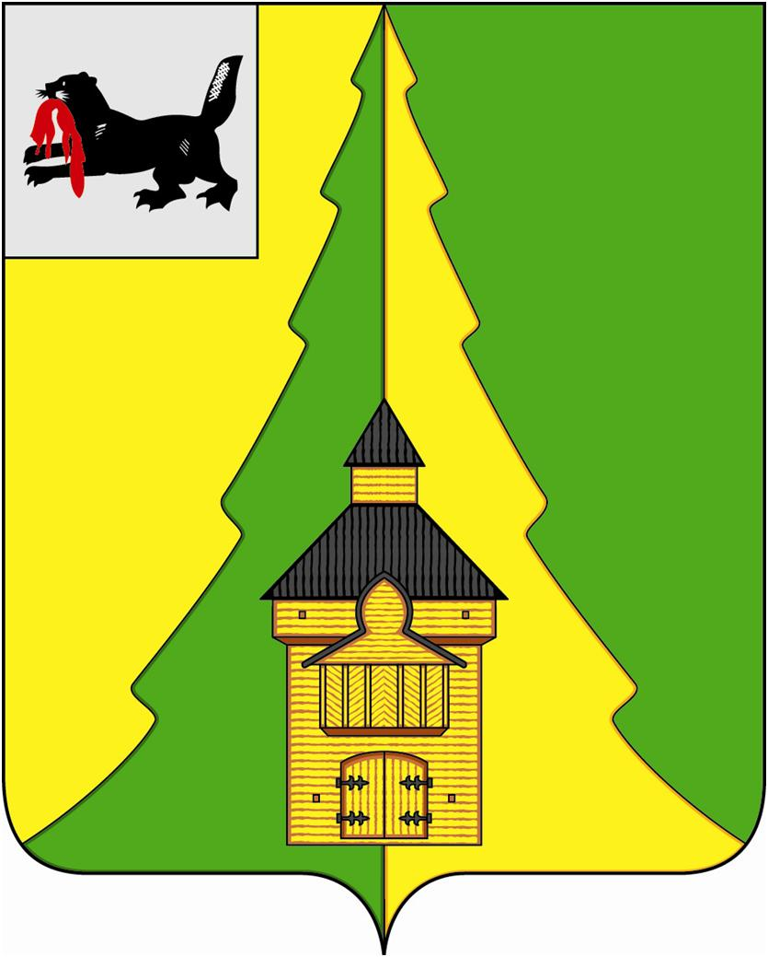
Российская Федерация
Иркутская область
Нижнеилимский муниципальный район
АДМИНИСТРАЦИЯ

ПОСТАНОВЛЕНИЕ

От « 10 » 02 2016г. № 60
г. Железногорск-Илимский

«О внесении изменений в постановление администрации Нижнеилимского муниципального района от 11.11.2014г. № 1790
«О внесении изменений в постановление администрации Нижнеилимского муниципального района от 11.11.2013г. №1849 «Об утверждении муниципальной программы администрации Нижнеилимского муниципального района
«Реализация полномочий в области социальной политики» на 2014-2016 годы»

В целях приведения в соответствие с действующим законодательством подпрограммы «Молодым семьям – доступное жилье» муниципальной программы администрации Нижнеилимского муниципального района «Реализация полномочий в области социальной политики» на 2014–2017 годы», руководствуясь Постановлением Правительства Российской Федерации от 17.12.2010г. №1050 «О федеральной целевой программе «Жилище» на 2015-2020 годы», Постановлением Правительства Иркутской области от 24.10.2013г. №443-пп «Об утверждении государственной программы Иркутской области «Доступное жилье» на 2014-2020 годы», ч.1 ст.47 Устава муниципального образования «Нижнеилимский район», администрация Нижнеилимского муниципального района

ПОСТАНОВЛЯЕТ:

- Внести следующие изменения в постановление администрации Нижнеилимского муниципального района от 11.11.2014г. № 1790 «О внесении изменений в постановление администрации Нижнеилимского муниципального района от 11.11.2013г. №1849 «Об утверждении муниципальной программы администрации Нижнеилимского муниципального района «Реализация полномочий в области социальной политики» на 2014-2016 годы»:
1.1. В главу 9. Подпрограммы 3 «Молодым семьям – доступное жилье»:

1.1.1. В пункте 1 РазделаIII. Система мероприятий подпрограммы 3:
- вабзаце тринадцатом слово «объема» заменить словом «размера»;
- в абзаце шестнадцатом слово «выдача» заменить словом «выдачу», слово «объемов» заменить словом «размера»;
- абзац семнадцатый изложить в следующей редакции: «предоставление социальных выплат молодым семьям на приобретение (строительство) жилья;»;
- дополнитьновым абзацемвосемнадцатым следующего содержания:
«Реализация подпрограммы не сопряжена с риском возникновения негативных последствий.».
    - В пункте 2 Раздела III. Система мероприятий подпрограммы 3:
- абзац первый изложить в следующей редакции:
«Участником Подпрограммы может быть молодая семья, в том числе молодая семья, имеющая одного ребенка и более, где один из супругов не является гражданином Российской Федерации, а также неполная молодая семья, состоящая из одного молодого родителя, являющегося гражданином Российской Федерации, и одного ребенка и более, соответствующие следующим требованиям:»;
- абзац второй изложить в следующей редакции: «возраст каждого из супругов либо одного родителя в неполной семье на день принятия органом исполнительной власти субъекта Российской Федерации, решения о включении молодой семьи – участницы подпрограммы в список претендентов на получение социальной выплаты в планируемом году не превышает 35 лет;»;
- абзац третий дополнить словами «в соответствии с настоящим разделом»;
- дополнить новым абзацем девятым следующего содержания:
«В случае если на момент формирования органом исполнительной власти субъекта Российской Федерации списков молодых семей - претендентов на получение социальных выплат в соответствующем году возраст одного из членов молодой семьи превышает 35 лет, такая семья подлежит исключению из списка молодых семей - участников подпрограммы в порядке, установленном органом исполнительной власти субъекта Российской Федерации.».
    - В пункте 3 Раздела III. Система мероприятий подпрограммы 3 в абзаце третьем цифры «2011 - 2015»заменить цифрами «2015 - 2020».
    - В пункте 4 Раздела III. Система мероприятий подпрограммы 3:
- абзац первый изложить в следующей редакции:
«Социальная выплата на приобретение жилья и социальная выплата на приобретение жилья за счет средств областного и местных бюджетов используется молодой семьей для приобретения у любых физических и (или) юридических лиц жилого помещения как на первичном, так и на вторичном рынках жилья или для создания объекта индивидуального жилищного строительства, отвечающих требованиям, установленным статьями 15 и 16 Жилищного кодекса Российской Федерации, благоустроенных применительно к условиям населенного пункта, в котором приобретается (строится) жилое помещение для постоянного проживания.»;
- в абзаце третьем слова «указанной социальной выплаты»заменить словами «социальной выплаты на приобретение жилья или социальной выплаты на приобретение жилья за счет средств областного и местных бюджетов», слова «(строительства) жилья» заменить словами «жилого помещения или создания объекта индивидуального жилищного строительства»;
- в абзаце четвертом слово «которой» заменить словом «которого».
    - В пункте 5 Раздела III. Система мероприятий подпрограммы 3:
- абзац пятый признать утратившим силу;
- в абзаце седьмом цифры «2011 - 2015» заменить цифрами «2015-2020»;
- абзац восьмой изложить в следующей редакции:
«Условием предоставления социальной выплаты является наличие у молодой семьи помимо права на получение средств социальной выплаты дополнительных средств, в том числе собственных средств или средств, полученных по кредитному договору (договору займа) на приобретение (строительство) жилья, ипотечному жилищному договору, необходимых для оплаты строительства или приобретения жилого помещения. В качестве дополнительных средств молодой семье также могут быть использованы средства (часть средств) материнского (семейного) капитала.»;
- в абзаце десятом слова «строительство индивидуального жилого дома» заменить словами «создание объекта индивидуального жилищного строительства»;
- дополнить новым абзацем одиннадцатым следующего содержания:
«Свидетельство о праве на получение социальной выплаты на приобретение жилого помещения или строительство жилого дома (далее – свидетельство)выдает администрация Нижнеилимского муниципального района, принявшая решение об участии молодой семьи в подпрограмме, котороесдается его владельцем в течение 1 месяца со дня выдачи в банк, отбираемый Правительством Иркутской области для обслуживания средств, предусмотренных на предоставление социальных выплат, в котором на имя члена молодой семьи открывается банковский счет, предназначенный для зачисления социальной выплаты. Молодая семья – владелец свидетельства заключает договор банковского счета с банком по месту приобретения жилья. Срок действия свидетельства о праве на получение социальной выплаты составляет не более 7 месяцев с даты выдачи, указанной в этом свидетельстве.»;
- в абзаце тринадцатом слова «строительство индивидуального жилого дома» заменить словами «создание объекта индивидуального жилищного строительства»;
- абзац четырнадцатый изложить в следующей редакции:
«для осуществления последнего платежа в счет уплаты паевого взноса в полном размере, после уплаты которого жилое помещение переходит в собственность молодой семьи (в случае если молодая семья или один из супругов в молодой семье является членом жилищного, жилищно-строительного, жилищного накопительного кооператива);»;
- в абзаце пятнадцатом слова «строительство индивидуального жилого дома» заменить словами «создание объекта индивидуального жилищного строительства»;
- абзац шестнадцатый после слова «оплаты» дополнить словом «цены», после слова «договором» дополнить словами «с уполномоченной организацией»;
- абзац девятнадцатый изложить в следующей редакции:
«В случае использования средств социальной выплаты для уплаты первоначального взноса при получении жилищного кредита, в том числе ипотечного, или жилищного займа на приобретение жилого помещения или создание объекта индивидуального жилищного строительства или для погашения долга по кредитам, за исключением иных процентов, штрафов, комиссий и пеней за просрочку исполнения обязательств по этим кредитам или займам, допускается оформление приобретенного жилого помещения или созданного объекта индивидуального жилищного строительства в собственность одного из супругов или обоих супругов. При этом лицо (лица), на чье имя оформлено право собственности на жилое помещение или объект индивидуального жилищного строительства, представляет в администрацию Нижнеилимского муниципального района нотариально заверенное обязательство переоформить приобретенное с помощью социальной выплаты на приобретение жилья жилое помещение или созданный с помощью социальной выплаты на приобретение жилья объект индивидуального жилищного строительства в общую собственность всех членов семьи, указанных в свидетельстве, в течение 6 месяцев после снятия обременения с жилого помещения или объекта индивидуального жилищного строительства.»;
- в абзаце сорок шестом после слова «установленного» дополнить словами «настоящим разделом»;
- в абзаце сорок седьмом слово «пунктом» заменить словом «разделом»;
- в абзаце шестьдесят четвертом слова «строительство индивидуального жилого дома» заменить словами «создание объекта индивидуального жилищного строительства»;
- в абзаце шестьдесят пятом слова «строительство индивидуального жилого дома» заменить словами «создание объекта индивидуального жилищного строительства»;
- абзац шестьдесят шестой изложить в следующей редакции:
«для осуществления последнего платежа в счет уплаты паевого взноса в полном размере, после уплаты которого жилое помещение переходит в собственность молодой семьи (в случае если молодая семья или один из супругов в молодой семье является членом жилищного, жилищно-строительного, жилищного накопительного кооператива);»;
- абзац девяносто первый после слов «При рождении (усыновлении) ребенка» дополнить словами «в 2015 году», после слов «дополнительная социальная выплата» дополнить словами «за счет средств областного бюджета, предусмотренных на 2016 год,».
    - В пункте 6 Раздела III. Система мероприятий подпрограммы 3 абзац
второй признать утратившим силу.
1.1.7 Раздел III. Система мероприятий подпрограммы 3 дополнить новым восьмым пунктом следующего содержания: «Условия предоставления молодым семьям социальных выплат, не оговоренные в данной подпрограмме, регулируются Правилами предоставления молодым семьям социальных выплат на приобретение (строительство) жилья и их использования, утвержденными Постановлением Правительства Российской Федерации №1050 от 17.12.2010г.

- Настоящее Постановление подлежит официальному опубликованию в периодическом печатном издании «Вестник Думы и администрации Нижнеилимского муниципального района» и размещению на официальном сайте администрации Нижнеилимского муниципального района.
- Контроль за исполнением данного постановления возложить на заместителя мэра района по вопросам экономики и финансам Г.П. Козак.

Мэр района М.С. Романов

Рассылка: в дело – 2, ОКСДМ, отдел организационной работы и социальной политики, юридический отдел, ОСЭР,Финуправление, Козак Г.П., пресс-служба.

О.В.Ефремова
30254

